

АДМИНИСТРАЦИЯ ВЕРХ-КАМЫШЕНСКОГО СЕЛЬСОВЕТА
ЗАРИНСКОГО РАЙОНА АЛТАЙСКОГО КРАЯ

П О С Т А Н О В Л Е Н И Е

23.01.2019 № 1
с.Верх-Камышенка

О добавлении адресов объектов адресации

В рамках проводимых работ по актуализации государственного адресного реестра согласно разделу 4 постановления правительства Российской Федерации от 22 мая 2015 г. № 492 «О составе сведений об адресах, размещаемых в государственном адресном реестре, порядке межведомственного информационного взаимодействия при ведении государственного реестра о внесении изменений и признании утратившими силу некоторых актов Правительства Российской Федерации»

ПОСТАНОВЛЯЮ:
1. Внести в государственный адресный реестр ранее присвоенные адреса объектам адресации до вступления в силу Правил № 1221 присвоения, изменения и аннулирования адресов согласно списку:
1.Алтайский край, Заринский муниципальный район, Сельское поселение Верх-Камышенский сельсовет, Верх-Камышенка село, Набережная улица, дом 2.

2.Алтайский край, Заринский муниципальный район, Сельское поселение Верх - Камышенский сельсовет, Верх-Камышенка село, Набережная улица, дом 2, квартира 1.
3.Алтайский край, Заринский муниципальный район, Сельское поселение Верх-Камышенский сельсовет, Верх-Камышенка село, Набережная улица, дом 2, квартира 2.

Исполняющий обязанности  Главы сельсовета | 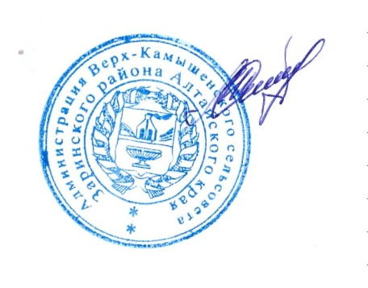 | А.В. Малеева

